Taller 4 Análisis
Este documento presenta el modelo que definí a partir de la situación presentada en el taller CineMax. Se describen las entidades del problema, sus atributos, las relaciones entre ellas y las reglas de negocio que rigen su comportamiento. El modelo se representa gráficamente mediante un diagrama de clases UML.
Aquí esta el diagrama de clases.
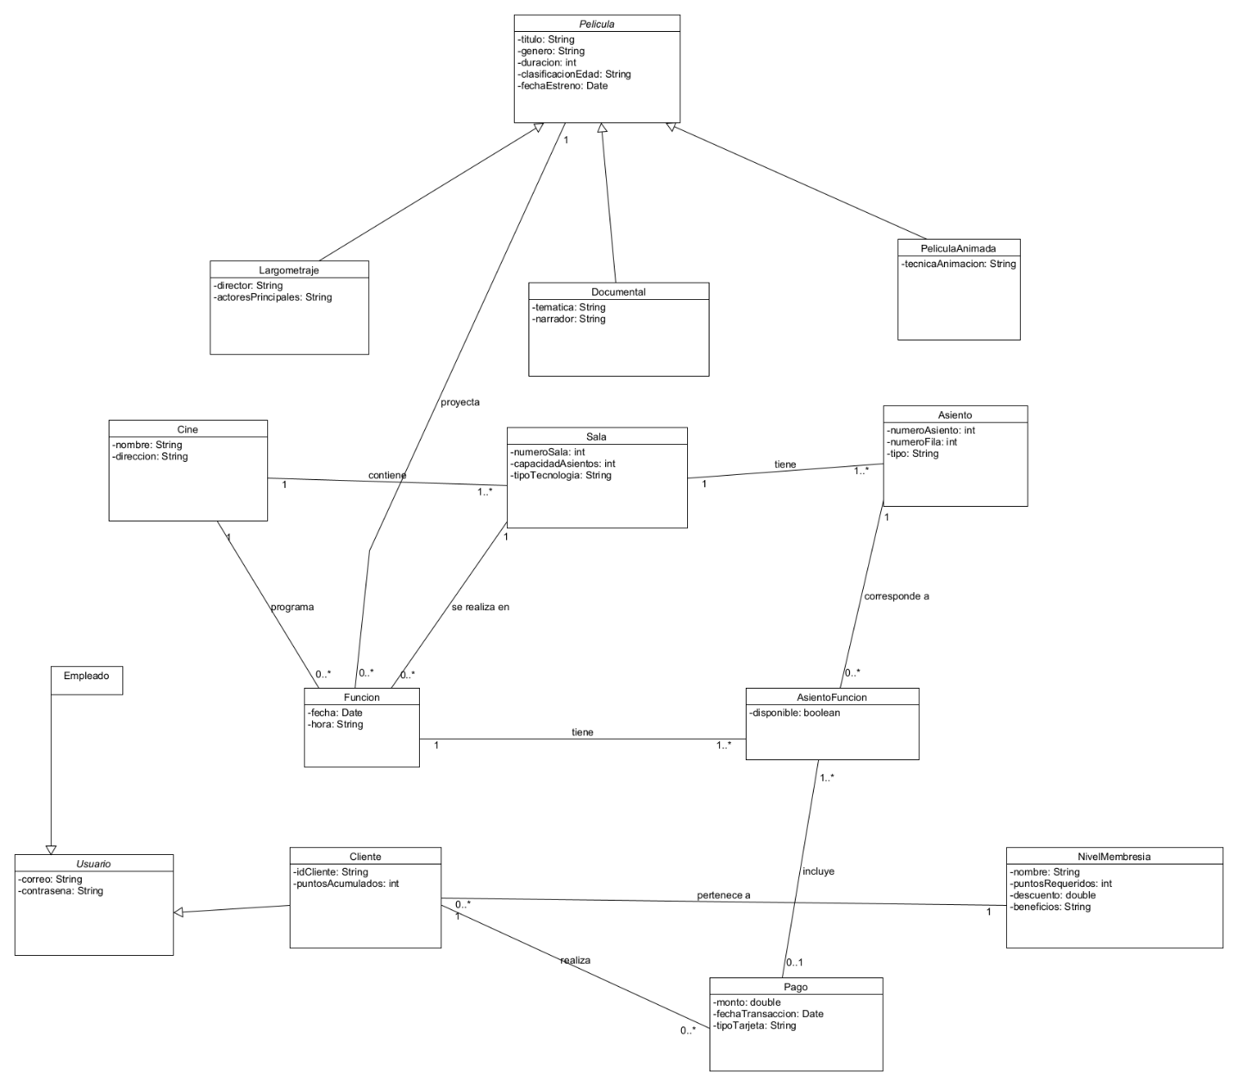

Ahora hare una descripción de las Entidades:
Pelicula es una clase abstracta con los atributos comunes a toda película (titulo, genero, duracion, clasificacionEdad, fechaEstreno), de la que heredan Largometraje (director, actoresPrincipales), Documental (tematica, narrador) y PeliculaAnimada(tecnicaAnimacion)
Cine (nombre, direccion) agrupa varias salas, que quedarían Salas (numeroSala, capacidadAsientos, tipoTecnologia), y cada sala tiene varios asientos el cual quedaría con la clase Asiento (numeroAsiento, numeroFila, tipo). Funcion (fecha, hora) representa la proyección de una película en una sala. AsientoFuncion (disponible) registra el estado de un asiento para una función puntual. Usuario es abstracta (correo, contraseña) y de ella heredan Cliente (idCliente, puntosAcumulados) y Empleado, sin atributos propios. Pago (monto, fechaTransaccion, tipoTarjeta) registra las compras, y NivelMembresia (nombre, puntosRequeridos, descuento, beneficios) clasifica a los clientes según que tan fiel son para obtener beneficios.
Ahora voy a pasar con las Relaciones de las Entidades
Largometraje, Documental y PeliculaAnimada heredan de Pelicula; Cliente y Empleado heredan de Usuario. Un cine contiene salas (1 —1 o varios) y cada sala tiene asientos (1—1 o varios). El cine programa funciones (1— 0 o varios), cada una proyecta una película (0 o varios —1) y se realiza en una sala (0 o varios —1), y tiene varios AsientoFuncion (1—1 o varios), cada uno correspondiente a un asiento (1—0 o varios). Un cliente realiza pagos (1— 0 o varios), cada pago incluye asientos de función (1 o ninguno —1 o varios), y cada cliente pertenece a un nivel de membresía (0 o varios —1).
Para realizar todo esto, las reglas del negocio estuvieron identificadas y establecidas desde el principio de la construcción del modelo y a lo largo de su creación. Cada asiento pertenece a una sala y cada sala a un cine. La sala de una función debe ser del cine que la programa y la disponibilidad de un asiento depende de la función, no es fija, por eso existe AsientoFuncion. Un AsientoFuncion ya incluido en un pago no puede venderse de nuevo. El nivel de membresía de un cliente depende de sus puntos acumulados frente a los puntos requeridos de cada nivel. Los empleados gestionan el sistema, pero no compran tiquetes ni acumulan puntos, a diferencia de los clientes.
DECISIONES QUE TOME POR EL CAMINO EN LA ELABORACION DEL MODELO
Pago decidí ponerlo como una sola clase con tipoTarjeta, sin subclases, porque el enunciado no distingue diferencias reales entre débito y crédito, es decir que un solo atributo es suficiente. Usuario es abstracta porque todo usuario del sistema es cliente o empleado, nada más que eso. AsientoFuncion se introdujo para resolver la disponibilidad por función, evitando fijarla como atributo del asiento.

